Resource: unfoldingWord® Open Bible Stories
unfoldingWord® Open Bible Stories © 2022 unfoldingWord. Released under CC BY-SA 4.0 license. unfoldingWord® Open Bible Stories has been adapted in the following languages: Tok Pisin, Arabic (عربي), French (Français), Hindi (हिंदी), Indonesian (Bahasa Indonesia), Portuguese (Português), Russian (Русский), Spanish (Español), Swahili (Kiswahili), and Simplified Chinese (简体中文) from unfoldingWord® Open Bible Stories © 2022 unfoldingWord. Released under CC BY-SA 4.0 license by Mission Mutual

unfoldingWord® Open Bible Stories

8. 上帝拯救约瑟和他的全家
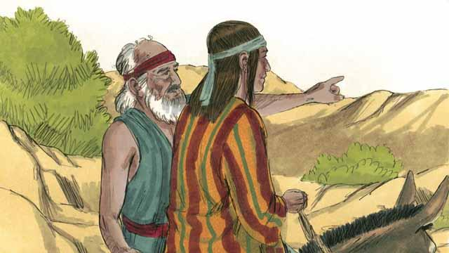
许多年以后，雅各老了。他叫了心爱的儿子约瑟去看看在外放牧的哥哥们。
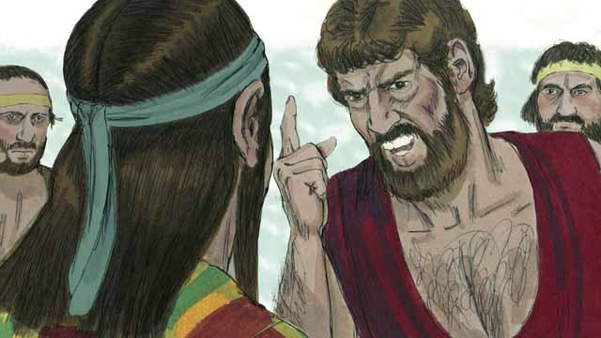
约瑟的哥哥们非常恨约瑟，因为他们的父亲最疼爱他，又因为约瑟曾做梦说自己会成为他哥哥们的统治者。约瑟找到哥哥们后，他们绑架了约瑟，把他卖给一个奴隶贩子。
回家前，约瑟的兄弟们扯下了约瑟的彩衣并沾上羊血，把沾了血的彩衣给父亲雅各看，让他们的父亲以为是野兽杀了约瑟。雅各非常悲伤。
奴隶贩子把约瑟带去了埃及。埃及是位于尼罗河岸的一个非常强大的国家。约瑟被当成奴隶卖给了一个富有的政府官员。约瑟很好地服事他的主人，上帝也赐福给他。
主人的妻子想要和约瑟睡觉，但是约瑟拒绝了，因为这样做是犯罪违背上帝的。主人的妻子非常生气，就诬陷约瑟，他被抓起来投进了监狱。即使在监狱里，约瑟也忠心侍奉上帝，上帝也赐福给他。
两年之后，约瑟仍然在监狱里 , 尽管他是清白的 。一天夜里，埃及称做法老的王做了两个大大困扰他的梦，他的谋士们没有一个可以告诉他这两个梦的意思。
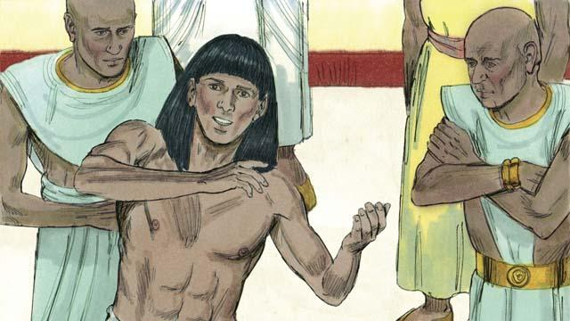
上帝给了约瑟解释梦的能力，所以法老让人把约瑟从监狱里带到他面前。约瑟解释了这两个梦的意思，说：“上帝将会给埃及七个丰年，随后再有七个荒年。”
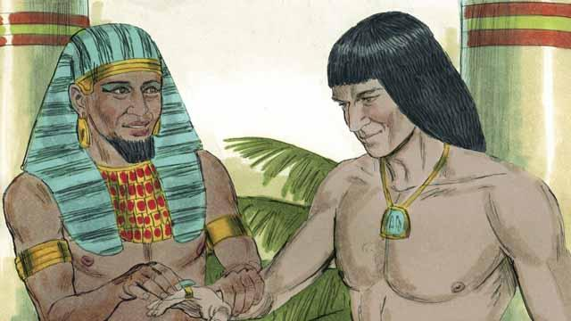
约瑟的才能给法老留下了深刻的印象，于是就封他做埃及的宰相。
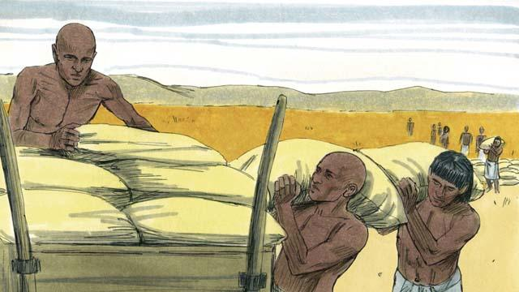
约瑟告诉人们在七个丰年里要囤积大量的粮食。当七个荒年来临的时候，约瑟把这些粮食卖给人们，好让大家都有足够的食物吃。
饥荒不止在埃及地横行，也波及到了约瑟的家人所居之地——迦南地。
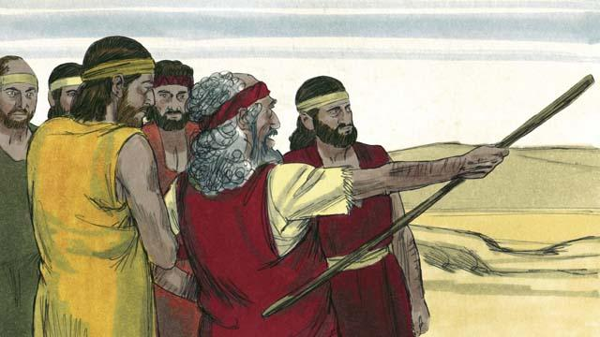
雅各派他的儿子们去埃及地买食物。当约瑟的兄弟们在他面前买食物时，竟没有认出约瑟，但约瑟却认出了他们。
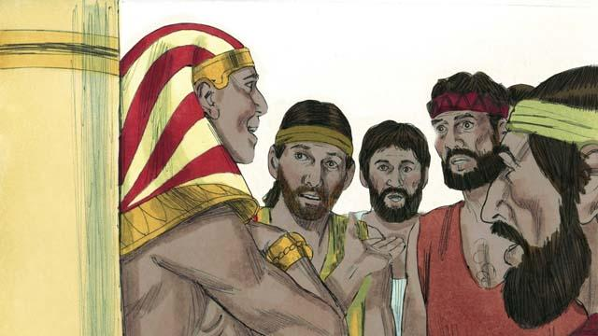
在试验出他们已经改变之后，约瑟告诉他们：“我是你们的兄弟——约瑟。不要害怕！当你们把我卖作奴隶时，你们是在做恶事，但是上帝使恶事变成好事。来埃及吧！让我好为你们和你们的家庭提供帮助。”
当雅各的弟兄们回家后告诉了他们的父亲雅各关于约瑟还活着的消息，他非常高兴。
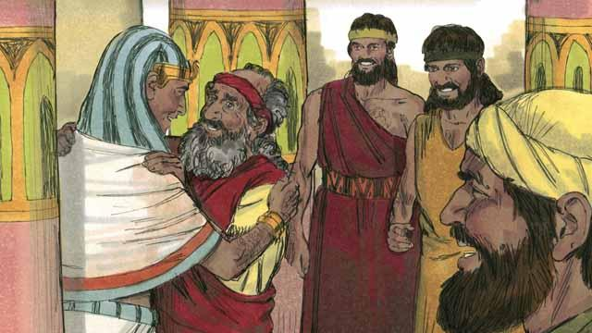
尽管雅各已经很老了，他还是和他的家人一起迁去了埃及并住在了那里。雅各临死前祝福了每个儿子。
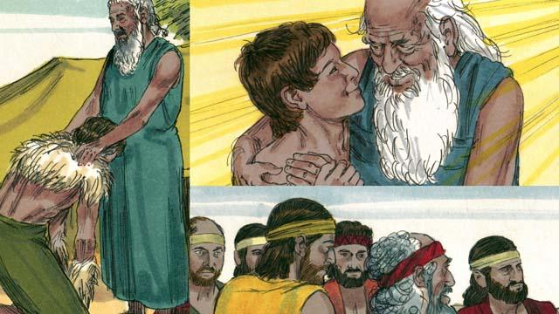
上帝给亚伯拉罕的应许传给了以撒，又传给了雅各，再到他的十二个儿子和他们的家庭。这十二个儿子的后代就成为了以色列的十二个支派。
本圣经故事来源：创世纪37–50

